408-PLA-2018
Ref. SICE: 537-2018
4 de mayo de 2018

Licenciada
Silvia Navarro Romanini
Secretaría General de la Corte

Estimada señora:

Le remito el informe 58-ES-2018 de 16 de abril de 2018, suscrito por la Licda. Ana Ericka Rodríguez Araya, Jefa a.i. del Subproceso de Estadística, relacionado con los movimientos de trabajo en la Unidad de la Inspección Fiscal del Ministerio Público, durante el 2017 y el último quinquenio.

Con el fin de que se manifestara al respecto, mediante oficio 338-PLA-2018 del 16 de abril de 2018, el preliminar de este documento fue puesto en conocimiento de la Máster Rocío de la O Díaz, Fiscala Coordinadora de la Unidad de Inspección Fiscal. A la fecha no se recibió respuesta.

Atentamente,

Erick Antonio Mora Leiva, Jefe
Proceso Planeación y Evaluación

Copias:

- Inspección Fiscal
- Inspección Judicial
- Departamento de Prensa y Comunicación
- Archivo

amc
REF. 537-2018

58-ES-2018

16 de abril de 2018

Máster
Erick Antonio Mora Leiva, Jefe

Proceso de Planeación y Evaluación

Estimado señor:

Por este medio remito cuadros estadísticos y análisis, relacionados con los movimientos de trabajo en la Unidad de la Inspección Fiscal del Ministerio Público durante el 2017 y el último quinquenio; esto para su incorporación en el Anuario Estadístico de ese año.

Entre los principales resultados destacan los siguientes:

- Los resultados vinculados con los principales indicadores de gestión judicial relacionados con esta oficina confirman el comportamiento decreciente en lo que a la saturación del trabajo asignado se refiere, en virtud de la cuarta baja anual por parte de la razón de congestión, calculada en 1,18 para el presente año.

- La Unidad de la Inspección Fiscal recibió 529 casos en la actualidad, mostrando su entrada la segunda baja anual consecutiva.

De estas nuevas quejas, 349 se presentaron en forma directa (66,0%) y 180 de oficio (34,0%), mientras que el detalle de la persona encausada determinada que 60 casos corresponden a personal de tipo administrativo (11,3%), 304 a profesionales (57,5%) y a 165 individuos se les desconoce esta información (31,2%).

Por su parte, la razón por la cual se levantó la queja en este órgano disciplinario establece que en 132 de las 529 acusaciones ingresadas en el 2017 se denunció una presunta negligencia en el desarrollo de las labores (25,0%), en 94 un posible incumplimiento de los deberes (17,8%) y en 64 los daños que eventualmente provocó la persona acusada (12,1%), representando estos tres escenarios el 54,9% del total.

- En este despacho se terminaron 577 expedientes en el último período, mostrando su resolución la segunda merma anual progresiva, aunque en términos casi imperceptibles en esta oportunidad (tan solo cuatro unidades).

Los motivos que condujeron a la culminación de estos procesos se asocian al archivo de 433 expedientes (75,0%), así como a la imposición de 38 suspensiones (6,6%), de 32 amonestaciones escritas (5,5%), además de 26 acumulaciones del expediente (4,5%), de 26 incompetencias (4,5%) y de la emisión de 19 advertencias (3,3%).

- La Unidad de la Inspección Fiscal acumuló un circulante de 106 causas al finalizar el 2017, expresando el cuarto decremento anual ininterrumpido, en virtud de la mayor capacidad resolutiva registrada en esta oficina, versus el volumen de quejas admitidas, en el cuatrienio 2014-2017.

- Producto de las investigaciones realizadas en este despacho disciplinario, en esta ocasión se sancionó a 89 personas, a quienes a 19 se impuso una advertencia (21,3%), a 32 una amonestación (36,0%) y a 38 una suspensión (42,7%), mientras que 67 individuos de este estrato tan particular conciernen a fiscales o a fiscalas auxiliares (75,3%) y 13 a técnicos o a técnicas judiciales 2 (14,6%), para el 89,9% de la población castigada.

Esta labor fue desarrollada por el Máster Manuel Gilberto Sotomayor Solano, Profesional 2 en Estadística, del Sub Proceso a mi cargo.

Atentamente,

Ana Ericka Rodríguez Araya, Jefa a.i.
Subproceso de Estadística

pvv
UNIDAD DE LA INSPECCIÓN FISCAL

- INDICADORES DE GESTIÓN JUDICIAL

La siguiente tabla contiene los movimientos relacionados con los principales indicadores de gestión judicial de la Unidad de la Inspección Fiscal, a partir del 2013.

Cuadro 1
Unidad de la Inspección Fiscal: Indicadores de Gestión Judicial
durante el período 2013-2017

 | Año
Descripción | 2013 | 2014 | 2015 | 2016 | 2017
Variables
Circulante al Iniciar | 222 | 277 | 219 | 176 | 147
Casos Entrados | 540 | 544 | 570 | 547 | 529
Casos Reentrados | 7 | 11 | 12 | 5 | 7
Casos Terminados | 492 | 613 | 625 | 581 | 577
Circulante al finalizar | 277 | 219 | 176 | 147 | 106
Indicadores
Razón de Congestión | 1,56 | 1,36 | 1,28 | 1,25 | 1,18
Tasa de Pendencia | 36,0 | 26,3 | 22,0 | 20,2 | 15,5
Tasa de Resolución | 64,0 | 73,7 | 78,0 | 79,8 | 84,5

Los resultados anteriores confirman el modelo decreciente en cuanto a la saturación del trabajo asignado a esta oficina, a partir de la cuarta baja anual por parte de la razón de congestión, calculada en 1,18 para el presente año.

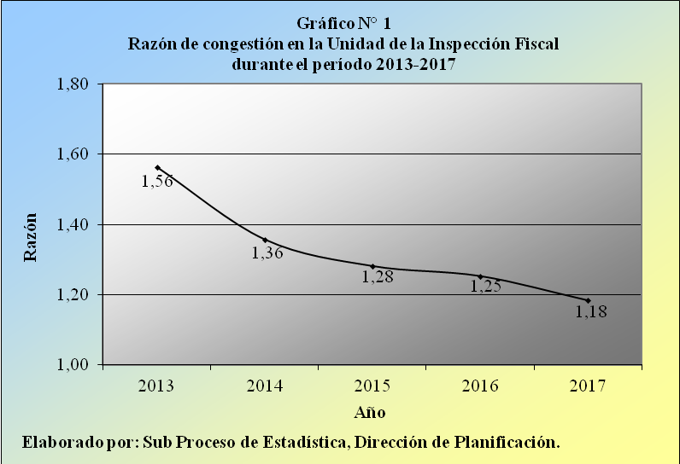

De esta manera, la Unidad de la Inspección Fiscal debió atender 1,18 veces de las quejas que finiquitó en el presente año, para que no exista congestión en su carga de trabajo.

La notación fraccionaria de este resultado (118 / 100) determina que por cada 118 causas que conforman la carga de trabajo de esta dependencia, se culminaron 100 en la actualidad.

Por su parte, la tasa de pendencia confirma este escenario al exhibir una tendencia idéntica a la mostrada por la razón de congestión, calculándose ahora en 15,5%, mientras que la tasa de resolución evidenció un comportamiento inverso al sugerido por la tasa de pendencia (84,5%), situación explicada por el factor complementario de estos dos últimos indicadores, los cuales suman 100%, en forma conjunta.

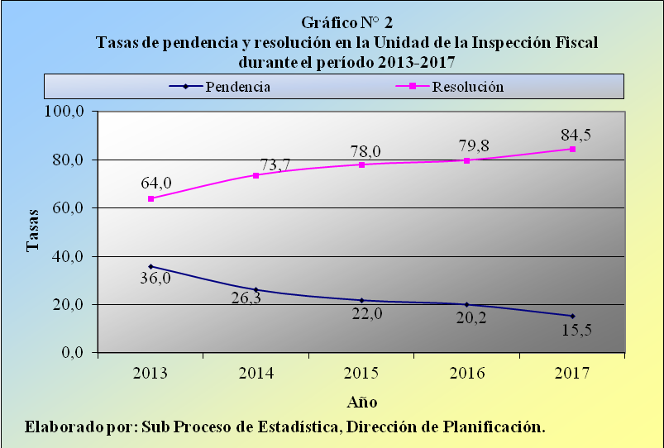

La interpretación de estos resultados infiere que por cada 100 causas recibidas en la Unidad de la Inspección Fiscal en el último año, cerca de 16 se mantienen en trámite y unas 84 obtienen una resolución que termina el expediente.
- CASOS ENTRADOS

La Unidad de la Inspección Fiscal registró el ingreso de 529 quejas durante el 2017, cifra que supera en 18 acusaciones al volumen admitido en el año previo, para un alza de 3,3%.

Cuadro 2
Unidad de la Inspección Fiscal: Casos entrados según tipo
de caso durante el período 2013-2017

 | Casos Entrados
Tipo de Caso | 2013 | 2014 | 2015 | 2016 | 2017
Total | 540 | 544 | 570 | 547 | 529
Queja Directa | 500 | 519 | 535 | 465 | 349
De Oficio | 40 | 25 | 35 | 82 | 180
Porcentajes | 100,0 | 100,0 | 100,0 | 100,0 | 100,0
Queja Directa | 92,6 | 95,4 | 93,9 | 85,0 | 66,0
De Oficio | 7,4 | 4,6 | 6,1 | 15,0 | 34,0

Por consiguiente, el número de casos entrados en este órgano disciplinario del Ministerio Público evidenció la segunda baja anual consecutiva, según se desprende de la imagen anexa.

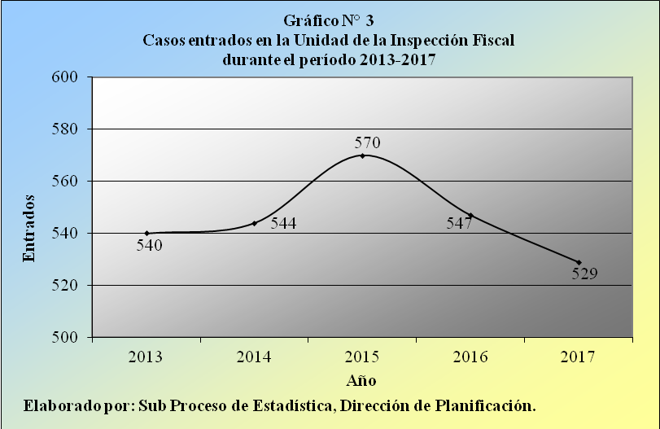

De este nuevo grupo de expedientes, 349 se presentaron como quejas directas (66,0%) y 180 de manera oficiosa (34,0%), destacando en este sentido la considerable pérdida porcentual del grupo de quejas directas en el último bienio. Dicho de otra forma, se percibe un mayor impulso por parte de la Unidad de la Inspección Fiscal, en la interposición de los procesos.

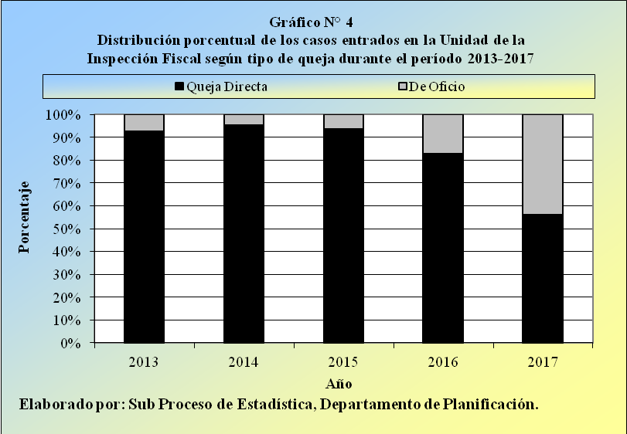

Por su parte, el detalle de las personas investigadas determinada que 60 de los 529 casos actuales corresponden a personal de tipo administrativo (11,3%), 304 a profesionales (57,5%) y a 165 individuos se les desconoce esta información (31,2%).

Cuadro 3
Unidad de la Inspección Fiscal: Casos entrados según tipo
de funcionario durante el período 2013-2017

 | Casos Entrados
Tipo de Funcionario | 2013 | 2014 | 2015 | 2016 | 2017
Total | 540 | 544 | 570 | 547 | 529
Administrativo | 88 | 65 | 80 | 58 | 60
Profesional | 352 | 300 | 325 | 342 | 304
Ignorado | 100 | 179 | 165 | 147 | 165
Porcentajes | 100,0 | 100,0 | 100,0 | 100,0 | 100,0
Administrativo | 16,3 | 11,9 | 14,0 | 10,6 | 11,3
Profesional | 65,2 | 55,1 | 57,0 | 62,5 | 57,5
Ignorado | 18,5 | 32,9 | 28,9 | 26,9 | 31,2

En este sentido, el desglose del personal profesional establece para esta ocasión que en 222 casos se indagó a un fiscal o a una fiscala auxiliar (73,0%), en 29 a un fiscal o a una fiscala (9,5%), en 26 a un abogado o a una abogada (8,6%) y en 17 a un fiscal adjunto o a una fiscala adjunta (5,6%), representando estas cuatro figuras al 96,7% de este conglomerado.

Cuadro 4
Unidad de la Inspección Fiscal: Casos entrados según detalle
del Profesional durante el período 2013-2017

Detalle de | Casos Entrados |  |  |  |  |  | Porcentajes
la Profesión | 2013 | 2014 | 2015 | 2016 | 2017 |  | 2013 | 2014 | 2015 | 2016 | 2017
Total | 352 | 300 | 325 | 342 | 304 |  | 100,0 | 100,0 | 100,0 | 100,0 | 100,0
Fiscal Adjunto | 4 | 17 | 19 | 19 | 17 |  | 1,1 | 5,7 | 5,8 | 5,6 | 5,6
Fiscal | 14 | 27 | 27 | 22 | 29 |  | 4,0 | 9,0 | 8,3 | 6,4 | 9,5
Fiscal Auxiliar | 331 | 220 | 240 | 262 | 222 |  | 94,0 | 73,3 | 73,8 | 76,6 | 73,0
Criminólogo | 0 | 11 | 6 | 5 | 3 |  | 0,0 | 3,7 | 1,8 | 1,5 | 1,0
Abogado | 0 | 16 | 19 | 21 | 26 |  | 0,0 | 5,3 | 5,8 | 6,1 | 8,6
Sicólogo | 0 | 4 | 7 | 7 | 4 |  | 0,0 | 1,3 | 2,2 | 2,0 | 1,3
Trabajador Social | 0 | 5 | 7 | 6 | 3 |  | 0,0 | 1,7 | 2,2 | 1,8 | 1,0
Ignorado | 3 | 0 | 0 | 0 | 0 |  | 0,9 | 0,0 | 0,0 | 0,0 | 0,0

Por otro lado, el motivo por el cual se levantó la queja en este despacho refiere que en 132 de los 529 casos ingresados en el presente año se denunció una presunta negligencia en el desarrollo de las labores (25,0%), en 94 un posible incumplimiento de los deberes (17,8%) y en 64 los daños que eventualmente provocó la persona acusada (12,1%), conformando estos tres escenarios al 54,8% del total.

Cuadro 5
Unidad de la Inspección Fiscal: Casos entrados según motivo por el
cual se levantó la queja durante el período 2013-2017

Motivo por el cual se | Casos Entrados |  |  |  |  |  | Porcentajes
levantó la queja | 2013 | 2014 | 2015 | 2016 | 2017 |  | 2013 | 2014 | 2015 | 2016 | 2017
Total | 540 | 544 | 570 | 547 | 529 |  | 100,0 | 100,0 | 100,0 | 100,0 | 100,0
Negligencia | 206 | 199 | 159 | 133 | 132 |  | 38,1 | 36,6 | 27,9 | 24,3 | 25,0
Incumplimiento de deberes | 0 | 0 | 35 | 85 | 94 |  | 0,0 | 0,0 | 6,1 | 15,5 | 17,8
Daños | 45 | 64 | 58 | 80 | 64 |  | 8,3 | 11,8 | 10,2 | 14,6 | 12,1
Retardo injustificado | 77 | 71 | 67 | 49 | 52 |  | 14,3 | 13,1 | 11,8 | 9,0 | 9,8
Conducta indebida | 54 | 57 | 48 | 56 | 49 |  | 10,0 | 10,5 | 8,4 | 10,2 | 9,3
Prescripción de causa penal | 38 | 29 | 39 | 21 | 34 |  | 7,0 | 5,3 | 6,8 | 3,8 | 6,4
Trato desconsiderado | 12 | 7 | 24 | 18 | 25 |  | 2,2 | 1,3 | 4,2 | 3,3 | 4,7
Trámite irregular | 4 | 7 | 27 | 14 | 17 |  | 0,7 | 1,3 | 4,7 | 2,6 | 3,2
Llegada tardía | 6 | 0 | 10 | 13 | 13 |  | 1,1 | 0,0 | 1,8 | 2,4 | 2,5
Otro | 98 | 110 | 103 | 78 | 49 |  | 18,1 | 20,2 | 18,1 | 14,3 | 9,3
* Se incluyen motivos de queja con frecuencias superiores a los 10 casos durante el 2017.

Por último, la ubicación geográfica de las personas encausadas en este órgano disciplinario expresa para este período que en las fiscalías adscritas a los circuitos judiciales Primero de San José y Tercero de San José se encuentran las cantidades más importantes de individuos con 112 y 54 casos respectivamente, en contraste con las fiscalías ubicadas en los circuitos judiciales Segundo de Alajuela y Primero de la Zona Sur, en los cuales apenas se registraron siete y cinco casos, en ese orden. Asimismo, se estima relevante el reporte de 103 personas que laboran para otro tipo de fiscalías o de oficinas especiales, a lo largo del territorio nacional, según se deduce del cuadro anexo N° 3.

Cuadro 6
Unidad de la Inspección Fiscal: Casos entrados según Circuito Judicial donde labora el funcionario acusado durante el período 2013-2017

 | Casos Entrados |  |  |  |  |  | Porcentajes
Circuito Judicial | 2013 | 2014 | 2015 | 2016 | 2017 |  | 2013 | 2014 | 2015 | 2016 | 2017
Total | 540 | 544 | 570 | 547 | 529 |  | 100,0 | 100,0 | 100,0 | 100,0 | 100,0
I Circuito San José | 36 | 92 | 83 | 86 | 112 |  | 6,7 | 16,9 | 14,6 | 15,7 | 21,2
II Circuito San José | 29 | 31 | 17 | 19 | 23 |  | 5,4 | 5,7 | 3,0 | 3,5 | 4,3
III Circuito San José | 48 | 43 | 51 | 47 | 54 |  | 8,9 | 7,9 | 8,9 | 8,6 | 10,2
I Circuito Alajuela | 14 | 14 | 26 | 9 | 21 |  | 2,6 | 2,6 | 4,6 | 1,6 | 4,0
II Circuito Alajuela | 12 | 14 | 24 | 19 | 7 |  | 2,2 | 2,6 | 4,2 | 3,5 | 1,3
III Circuito Alajuela | 10 | 15 | 19 | 20 | 12 |  | 1,9 | 2,8 | 3,3 | 3,7 | 2,3
Cartago | 16 | 29 | 29 | 36 | 27 |  | 3,0 | 5,3 | 5,1 | 6,6 | 5,1
Heredia | 29 | 13 | 22 | 23 | 34 |  | 5,4 | 2,4 | 3,9 | 4,2 | 6,4
I Circuito Guanacaste | 32 | 30 | 21 | 22 | 18 |  | 5,9 | 5,5 | 3,7 | 4,0 | 3,4
II Circuito Guanacaste | 6 | 21 | 34 | 25 | 13 |  | 1,1 | 3,9 | 6,0 | 4,6 | 2,5
Puntarenas | 26 | 32 | 41 | 41 | 38 |  | 4,8 | 5,9 | 7,2 | 7,5 | 7,2
I Circuito Zona Sur | 14 | 18 | 10 | 9 | 5 |  | 2,6 | 3,3 | 1,8 | 1,6 | 0,9
II Circuito Zona Sur | 37 | 27 | 32 | 26 | 15 |  | 6,9 | 5,0 | 5,6 | 4,8 | 2,8
I Circuito Zona Atlántica | 27 | 36 | 30 | 27 | 30 |  | 5,0 | 6,6 | 5,3 | 4,9 | 5,7
II Circuito Zona Atlántica | 31 | 31 | 25 | 32 | 17 |  | 5,7 | 5,7 | 4,4 | 5,9 | 3,2
Otras oficinas | 173 | 98 | 106 | 106 | 103 |  | 32,0 | 18,0 | 18,6 | 19,4 | 19,5

- CASOS TERMINADOS

En la Unidad de la Inspección Fiscal se terminaron 577 procesos en el presente año, por lo que el trabajo finiquitado en esta dependencia registró una baja de tan solo cuatro procesos versus el volumen atendido en el 2016, para una variación de 0,7%.

Cuadro 7
Unidad de la Inspección Fiscal: Casos terminados según
motivo de término durante el período 2013-2017

 | Casos Terminados |  |  |  |  |  | Porcentajes
Motivo de Término | 2013 | 2014 | 2015 | 2016 | 2017 |  | 2013 | 2014 | 2015 | 2016 | 2017
Total | 492 | 613 | 625 | 581 | 577 |  | 100,0 | 100,0 | 100,0 | 100,0 | 100,0
Acumulado | 19 | 15 | 24 | 32 | 26 |  | 3,9 | 2,4 | 3,8 | 5,5 | 4,5
Advertencia | 7 | 14 | 35 | 15 | 19 |  | 1,4 | 2,3 | 5,6 | 2,6 | 3,3
Amonestación escrita | 8 | 16 | 32 | 30 | 32 |  | 1,6 | 2,6 | 5,1 | 5,2 | 5,5
Archivo | 403 | 532 | 470 | 433 | 433 |  | 81,9 | 86,8 | 75,2 | 74,5 | 75,0
Incompetencia | 48 | 30 | 28 | 40 | 26 |  | 9,8 | 4,9 | 4,5 | 6,9 | 4,5
Suspensión | 7 | 6 | 36 | 29 | 38 |  | 1,4 | 1,0 | 5,8 | 5,0 | 6,6
Otros motivos | 0 | 0 | 0 | 2 | 3 |  | 0,0 | 0,0 | 0,0 | 0,3 | 0,5

Con base en lo anterior, la resolución de esta oficina reflejó el segundo descenso anual continuo, aunque en términos casi imperceptibles en esta oportunidad, según lo recién comentado.

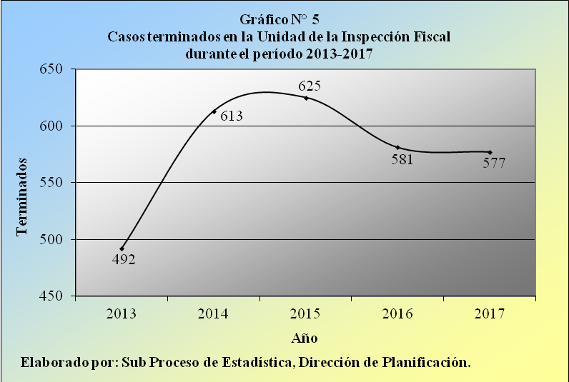

Las razones que condujeron a la culminación de estas 577 causas se vinculan con el archivo de 433 expedientes (75,0%), así como a la imposición de 38 suspensiones (6,6%), de 32 amonestaciones escritas (5,5%), además de 26 acumulaciones del expediente (4,5%), de 26 incompetencias (4,5%) y de la emisión de 19 advertencias (3,3%), para el 99,5% del total.

En este sentido, destaca el hecho de que al menos las tres cuartas partes de lo consumado en este órgano disciplinario se cancela mediante el archivo del expediente, en todos los años del quinquenio examinado.

- CIRCULANTE AL FINALIZAR EL AÑO

La Unidad de la Inspección Fiscal del Ministerio Público acumuló un circulante de 106 causas al finalizar el 2017, por lo que su pendencia patentizó un decremento de 41 unidades en comparación con las existencias al iniciar el año, para una baja de 27,9%.

Cuadro 8
Unidad de la Inspección Fiscal: Circulante al finalizar
el período durante el quinquenio 2013-2017

 | Circulante al Finalizar el Período
Fecha | 2013 | 2014 | 2015 | 2016 | 2017
1° Enero | 222 | 277 | 219 | 176 | 147
31 Marzo | 255 | 265 | 202 | 171 | 150
30 Junio | 265 | 253 | 216 | 159 | 137
30 Setiembre | 289 | 247 | 197 | 152 | 107
31 Diciembre | 277 | 219 | 176 | 147 | 106

Por consiguiente, el número de casos activos en este despacho disciplinario evidenció su cuarto descenso anual ininterrumpido, estimulado este comportamiento por la mayor resolución registrada, en cotejo con el volumen de quejas admitidas, durante el cuatrienio 2014-2017, según se colige de la tabla 1.1. del primer apartado de este análisis.

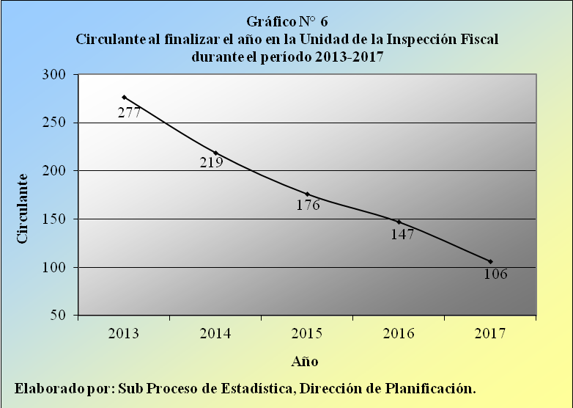

- PERSONAS SANCIONADAS

Producto de las investigaciones realizadas en la Unidad de la Inspección Fiscal del Ministerio Público, en la actualidad se sancionaron a 89 personas, estrato que experimenta un repunte de 15 individuos en cuanto al grupo sancionado el año anterior, para una variación de 20,3%.

Cuadro 9
Unidad de la Inspección Fiscal: Personas sancionadas según
tipo de sanción durante el período 2013-2017

 | Personas Sancionadas |  |  |  |  |  | Porcentajes
Tipo de Sanción | 2013 | 2014 | 2015 | 2016 | 2017 |  | 2013 | 2014 | 2015 | 2016 | 2017
Total | 22 | 36 | 103 | 74 | 89 |  | 100,0 | 100,0 | 100,0 | 100,0 | 100,0
Advertencia | 7 | 14 | 35 | 15 | 19 |  | 31,8 | 38,9 | 34,0 | 20,3 | 21,3
Amonestación | 8 | 16 | 32 | 30 | 32 |  | 36,4 | 44,4 | 31,1 | 40,5 | 36,0
Suspensión | 7 | 6 | 36 | 29 | 38 |  | 31,8 | 16,7 | 35,0 | 39,2 | 42,7

Por lo tanto, esta población recupera el patrón ascendente mostrado en los últimos períodos, que justamente se interrumpió el año anterior, cuando se contabilizaron 74 casos.

El desglose de las personas sancionadas de acuerdo con la sanción impuesta determina para esta ocasión que a 19 individuos se les impuso una advertencia (21,3%), a 32 una amonestación (36,0%) y a 38 una suspensión (42,7%), manteniendo la conformación porcentual de estas resoluciones alguna estabilidad, en los últimos años.

Finalmente, el detalle del cargo que ocupan las personas sancionadas señala ahora que 67 individuos conciernen a fiscales o a fiscalas auxiliares (75,3%) y 13 a técnicos o a técnicas judiciales 2 (14,6%), representando estos dos puestos al 89,9% de la población castigada.

Cuadro 10
Unidad de la Inspección Fiscal: Personas sancionadas según cargo que
ocupa el (la) funcionario (a) durante el período 2013-2017

 | Personas Sancionadas |  |  |  |  |  | Porcentajes
Cargo Ocupado | 2013 | 2014 | 2015 | 2016 | 2017 |  | 2013 | 2014 | 2015 | 2016 | 2017
Total | 22 | 36 | 103 | 74 | 89 |  | 100,0 | 100,0 | 100,0 | 100,0 | 100,0
Abogado (a) | 0 | 1 | 0 | 4 | 0 |  | 0,0 | 2,8 | 0,0 | 5,4 | 0,0
Administrativo | 5 | 0 | 0 | 0 | 0 |  | 22,7 | 0,0 | 0,0 | 0,0 | 0,0
Auxiliar de servicios generales | 0 | 0 | 1 | 1 | 1 |  | 0,0 | 0,0 | 1,0 | 1,4 | 1,1
Chofer | 0 | 0 | 4 | 0 | 0 |  | 0,0 | 0,0 | 3,9 | 0,0 | 0,0
Coordinador (a) Judicial | 0 | 1 | 2 | 2 | 2 |  | 0,0 | 2,8 | 1,9 | 2,7 | 2,2
Criminólogo (a) | 0 | 0 | 1 | 7 | 0 |  | 0,0 | 0,0 | 1,0 | 9,5 | 0,0
Fiscal (a) | 0 | 0 | 6 | 8 | 1 |  | 0,0 | 0,0 | 5,8 | 10,8 | 1,1
Fiscal (a) Adjunto | 2 | 0 | 3 | 1 | 2 |  | 9,1 | 0,0 | 2,9 | 1,4 | 2,2
Fiscal (a) Auxiliar | 15 | 26 | 70 | 40 | 67 |  | 68,2 | 72,2 | 68,0 | 54,1 | 75,3
Localizador (a) | 0 | 0 | 0 | 1 | 1 |  | 0,0 | 0,0 | 0,0 | 1,4 | 1,1
Sicólogo (a) | 0 | 0 | 0 | 0 | 1 |  | 0,0 | 0,0 | 0,0 | 0,0 | 1,1
Técnico (a) Judicial 1 | 0 | 2 | 0 | 0 | 0 |  | 0,0 | 5,6 | 0,0 | 0,0 | 0,0
Técnico (a) Judicial 2 | 0 | 6 | 16 | 8 | 13 |  | 0,0 | 16,7 | 15,5 | 10,8 | 14,6
Trabajador (a) Social | 0 | 0 | 0 | 2 | 1 |  | 0,0 | 0,0 | 0,0 | 2,7 | 1,1

La razón de congestión mide el nivel de saturación o retraso que tienen las oficinas judiciales y su cálculo se obtiene al dividir la carga de trabajo, entre el número de casos terminados, en un período definido.
La tasa de pendencia se calcula al dividir la cantidad de asuntos activos, entre la carga de trabajo, multiplicado por 100.
La tasa de resolución se produce del cociente de los asuntos terminados, respecto a la carga de trabajo, multiplicado por 100.

